

Scouting Inteligente con Inteligencia Artificial aplicado al Fútbol Juvenil
Evaluación y predicción del potencial de desarrollo mediante análisis de datos

Trabajo Final
Ingeniería en Informática

Alumno: Solari, Pablo.
Prof: Duarte, Jorge – Lovera, Maximiliano
Año: 2026.

ÍNDICE
LISTA DE FIGURAS 5
LISTA DE TABLAS 5
RESUMEN 7
1. INTRODUCCIÓN 1
1.1 Descripción del problema 1
1.2 Objetivos 4
1.3 Antecedentes 5
1.3.1 Influencia del Big Data y la IA en el fútbol 6
1.3.2 Importancia del software en el fútbol formativo 6
1.4 Justificación 6
1.5 Alcance 7
2. MARCO TEÓRICO 10
2.1 Definición de términos 10
2.1.1 Machine Learning aplicado al deporte 10
2.1.2 Análisis de datos en el deporte 11
2.1.3 Relevancia de la inteligencia artificial en el deporte 12
2.1.4 Data Science y Big Data 13
2.1.5 Data Analytics 15
2.1.6 Tecnologías consideradas y utilizadas 16
2.1.7 Librerías de inteligencia artificial relevantes 16
2.2 Trabajos relacionados y contexto de uso 17
3. METODOLOGÍA 18
3.1 Enfoque de datos y modelado 18
3.1.1 Recolección y estructura de datos 18
3.1.2 Preprocesamiento y normalización 18
3.1.3 Entrenamiento y evaluación 18
3.2 Metodología de desarrollo 19
3.3 Ciclo de vida del software 19
3.4 Desglose de tareas y cronograma consolidado 19
4. ANÁLISIS Y DISEÑO 22
4.1 Arquitectura del sistema 22
4.1.1 Arquitectura general y componentes 22
4.1.2 Diseño de la Base de datos 33
4.1.3 Interfaz de Usuario 35
4.2 Funcionalidades y componentes 36
4.2.1 Módulos funcionales implementados 36
4.2.2 Modelo de evaluación deportiva 37
4.2.3 Uso de PyTorch y Scikit-learn 38
4.2.4 Seguridad y autenticación 38
4.2.5 Arquitectura lógica del MVP 38
4.3 Requisitos del sistema 39
4.4 Modelo de datos 41
4.5 Endpoints principales del MVP 42
4.6 Decisiones tecnológicas y alineación con el MVP 43
4.7 Casos de uso 44
5. DESARROLLO 46
5.1 Implementación del backend 46
5.2 Implementación del frontend 46
5.3 Datos, edad y categoría juvenil 47
5.4 Entrenamiento del modelo de Machine Learning 47
5.5 Seguridad y robustez implementada 48
5.6 Despliegue del sistema 48
6. PRUEBAS Y RESULTADOS 50
6.1 Plan de pruebas 50
6.2 Resultados del MVP 51
6.2.1 Métricas del modelo PlayerNet 52
6.2.2 Comparación con baseline 52
6.2.3 Evidencia operativa del deploy 53
6.3 Limitaciones observadas en la validación 65
7. CONCLUSIÓN 66
7.1 Conclusiones 66
7.2 Cumplimiento de objetivos 66
7.3 Limitaciones 67
7.4 Trabajo futuro 67
8. BIBLIOGRAFÍA 69
9. ANEXOS TÉCNICOS DEL MVP 70
9.1 Rutas principales 70
9.2 Variables de entorno relevantes 70
9.3 Glosario mínimo 71
10. ANEXOS VISUALES Y EVIDENCIA 74
10.1 Evidencia Render 74
10.2 Documentos técnicos internos del repositorio 74
10.3 Limitaciones documentadas del MVP 75

LISTA DE FIGURAS
Figura 6-1. Curva real de entrenamiento desde training_metadata.json.
Figura 6-2. Login del MVP desplegado en Render.
Figura 6-3. Panel general o mesa de scouting.
Figura 6-4. Listado paginado de jugadores.
Figura 6-5. Ficha de jugador con historial.
Figura 6-6. Vista de predicción de potencial.
Figura 6-7. Comparador múltiple de jugadores.

LISTA DE TABLAS
Tabla 3-1. Desglose de tareas y cronograma consolidado.
Tabla 4-1. Comparación entre Flask y .NET Core Minimal APIs.
Tabla 4-2. Comparación entre SQLAlchemy y Peewee.
Tabla 4-3. Comparación entre motores relacionales.
Tabla 4-4. Dimensiones de evaluación deportiva.
Tabla 4-5. Capas y responsabilidades del MVP.
Tabla 4-6. Requisitos funcionales del sistema.
Tabla 4-7. Entidades principales del modelo de datos.
Tabla 4-8. Endpoints principales del MVP.
Tabla 4-9. Decisiones tecnológicas.
Tabla 4-10. Casos de uso principales.
Tabla 5-1. Configuración verificada del modelo PlayerNet.
Tabla 5-2. Estado del despliegue en Render.
Tabla 6-1. Cobertura del plan de pruebas.
Tabla 6-2. Resultados de validación automatizada y CI.
Tabla 6-3. Métricas de PlayerNet en test.
Tabla 6-4. Comparación con baselines.
Tabla 6-5. Smoke real del deploy en Render.
Tabla 7-1. Cumplimiento de objetivos.
Tabla 9-1. Rutas principales.
Tabla 9-2. Variables de entorno relevantes.
Tabla 9-3. Glosario técnico mínimo.

RESUMEN
Este Trabajo Final presenta TPScouting, un MVP académico para apoyar el seguimiento de jugadores juveniles de fútbol. La aplicación permite registrar jugadores, atributos, estadísticas, reportes y disponibilidad; visualizar información en un panel general; comparar perfiles; y calcular una proyección de potencial mediante un modelo implementado en PyTorch. El sistema utiliza Flask, SQLAlchemy, Jinja2, Bootstrap, Chart.js, pytest y despliegue en Render con Gunicorn. La validación se realiza con datos sintéticos, pruebas automatizadas, métricas de Machine Learning, comparación contra baseline y evidencia real del despliegue. El alcance se delimita como MVP académico y se documentan limitaciones: no reemplaza el criterio del scout, no integra video/tracking comercial y requiere datos reales longitudinales para validación productiva.
Palabras clave: scouting juvenil; fútbol; aprendizaje automático; Flask; PyTorch.

1. INTRODUCCIÓN

1.1 Descripción del problema
En el dinámico mundo del fútbol contemporáneo, los clubes de comunidades pequeñas y de recursos limitados enfrentan desafíos significativos, especialmente en el ámbito del fútbol infantojuvenil. En muchos casos, estas instituciones constituyen el primer espacio de formación deportiva y social para niños y adolescentes, pero se ven condicionadas por restricciones financieras, logísticas y de infraestructura que dificultan el seguimiento sistemático de sus jóvenes jugadores.
Esta situación plantea una paradoja: mientras el talento juvenil puede convertirse en una fuente de valor deportivo y económico en el mediano plazo, la falta de inversión y de procesos de registro y análisis de información reduce la capacidad de los clubes para identificar oportunidades, planificar la formación y sostener decisiones basadas en evidencia.
Además, la recolección y el análisis de datos suelen ser insuficientes. Aunque se generan registros a través de entrenamientos, partidos y evaluaciones, con frecuencia dichos datos no se almacenan de forma estructurada o se pierden, lo que limita la posibilidad de comparar jugadores, detectar patrones de evolución y evaluar el potencial con criterios consistentes.
En consecuencia, muchos jóvenes con potencial de desarrollo pueden pasar desapercibidos o no recibir seguimiento adecuado. Esto impacta tanto en sus oportunidades de crecimiento deportivo y profesional como en la sostenibilidad de los clubes, que dependen de maximizar el rendimiento de recursos formativos reducidos.
Frente a esta realidad, el presente proyecto propone una solución tecnológica que integra ciencia de datos e inteligencia artificial para complementar el scouting tradicional. El objetivo es aportar mayor objetividad, trazabilidad y capacidad de comparación, mejorando la toma de decisiones y ampliando la visibilidad de talentos en contextos con recursos limitados.
Con la expansión de la IA y su acercamiento al ámbito cotidiano, esta dinámica está experimentando un cambio relevante en las formas de trabajo del scouting. Su capacidad para procesar y analizar grandes volúmenes de datos ofrece una nueva perspectiva para la identificación y el desarrollo de jóvenes talentos. Herramientas basadas en IA, como sistemas de análisis de rendimiento y algoritmos predictivos, brindan conclusiones más profundas y precisas sobre el potencial y las habilidades de los jugadores. Por ejemplo, plataformas como Wyscout y Opta Pro, utilizadas profesionalmente, permiten análisis detallados del rendimiento en campo y mejoran la toma de decisiones. También favorecen entrenamientos personalizados, adaptados a las necesidades y fortalezas individuales y colectivas. No obstante, la adopción de estas tecnologías enfrenta desafíos en clubes con recursos limitados, tanto por restricciones presupuestarias como por falta de formación técnica específica.
Este proyecto busca abordar el tema, proponiendo una solución (o soluciones varias) mediante data science, integrando la IA de manera accesible y eficaz en la evaluación y desarrollo de estos talentos del fútbol, facilitando el acceso a estas nuevas tecnologías y permitiendo que esté más al alcance de todos.

Problema de investigación: ¿Cómo puede la ciencia de datos y la inteligencia artificial contribuir a optimizar la identificación, evaluación y proyección del potencial de jugadores juveniles en clubes con recursos limitados
El principal y más grave problema que enfrentan los clubes de fútbol, en su mayoría, es contar con recursos limitados, por lo que la necesidad más significativa que encontramos, radica en la optimización de sus inversiones y la gestión eficaz de los datos obtenidos de los jugadores. Entonces, necesitan asignar sus recursos financieros de manera prudente e inteligente, asegurando que cada inversión contribuya de forma eficiente al desarrollo del club y de su materia prima.
Otra dificultad clave que se presenta en esta situación, es la recolección y análisis de datos. Aunque los clubes acumulan una cantidad considerable de información sobre el rendimiento y habilidades de sus jugadores, frecuentemente, carecen de los medios para procesar y analizar estos datos de manera efectiva. Los registros en papel o los sistemas de datos rudimentarios a menudo resultan en la pérdida o mala utilización de esta información valiosa. Este enfoque tradicional y manual de manejo de datos, no solo es ineficiente, sino que también conlleva un riesgo muy alto de cometer errores y omisiones, lo que puede generar a tomar decisiones mal fundamentadas sobre el desarrollo de los deportistas.
Otra cuestión más que podemos resaltar en menor medida, es la incapacidad de identificar patrones, tendencias y potenciales en estos datos recopilados, que limitan la capacidad de la toma de decisiones estratégicas, lo que puede resultar en la falta de reconocimiento y promoción de talentos emergentes, así como en la asignación equívoca de recursos, afectando tanto la sostenibilidad económica del club como las oportunidades de crecimiento de los individuos.
Por lo tanto, esta investigación busca dar respuesta a la pregunta planteada, con el objetivo de presentar una solución que permita a los clubes optimizar sus recursos y gestionar de mejor forma la identificación y el desarrollo de sus jóvenes promesas a través del uso efectivo de tecnologías de IA.

1.2 Objetivos
Objetivo general: desarrollar una aplicación que integre inteligencia artificial y análisis de datos para mejorar la evaluación y la proyección del potencial de desarrollo de futbolistas juveniles, utilizando información proveniente de entrenamientos, estadísticas de partidos y evaluaciones periódicas, con el fin de ofrecer una base más objetiva y accionable para la toma de decisiones.
- Optimizar la evaluación: utilizar técnicas de analítica de datos y modelos de aprendizaje automático para procesar información deportiva y estimar habilidades con criterios consistentes, reduciendo la subjetividad del proceso tradicional.
- Identificar talentos subrepresentados: detectar perfiles con proyección que podrían pasar desapercibidos bajo enfoques convencionales, ampliando el espectro de detección.
- Mejorar la toma de decisiones: proporcionar a entrenadores y responsables del desarrollo información basada en datos para decisiones de formación, seguimiento y proyección.
- Promover la igualdad de oportunidades: democratizar el acceso a herramientas de scouting basadas en datos para acercar posibilidades de identificación y desarrollo a juveniles de clubes con menos recursos.
- Optimizar la gestión de recursos: apoyar la asignación de recursos formativos limitada mediante evidencia y priorización basada en información.
Criterios de éxito: la aplicación se evaluará por su capacidad de registrar y analizar datos de jugadores, presentar métricas y comparaciones útiles, y generar proyecciones de potencial que apoyen decisiones deportivas. Asimismo, se considerará su impacto tangible en eficiencia, efectividad e igualdad de oportunidades en el proceso de scouting de clubes formativos.

1.3 Antecedentes
El software se inspira en la creciente tendencia del uso de datos e inteligencia artificial en el scouting deportivo. Los clubes de fútbol han comenzado a utilizar herramientas avanzadas de análisis para identificar talento, reducir riesgos en fichajes y optimizar el rendimiento de sus equipos juveniles.

1.3.1 Influencia del Big Data y la IA en el fútbol
- Clubes como el FC Barcelona, Manchester City y Liverpool han integrado machine learning para analizar jugadores desde edades tempranas.
- Plataformas como WyScout, StatsBomb y SciSports utilizan modelos predictivos para evaluar jugadores en base a datos estadísticos y físicos.
- Investigaciones recientes han demostrado que los sistemas basados en aprendizaje automático y análisis de rendimiento pueden aumentar la eficiencia del scouting.

1.3.2 Importancia del software en el fútbol formativo
- Los clubes pequeños y medianos tienen menos acceso a tecnología avanzada, lo que genera ineficiencia en la captación de talento.
- Actualmente, los métodos de scouting son subjetivos y basados en observación, lo que puede llevar a errores en la identificación del potencial de un jugador.
- Este software busca reducir la brecha tecnológica, permitiendo que cualquier club o academia tenga acceso a herramientas basadas en datos para la toma de decisiones.

1.4 Justificación
La propuesta de este sistema representa la unión entre tecnología y deporte, con foco en el fútbol juvenil. Al incorporar registro estructurado, visualizaciones y un módulo predictivo, se busca mejorar la precisión del scouting y reducir brechas tecnológicas entre clubes de distinto poder económico.
- Innovación tecnológica: integración de analítica de datos e inteligencia artificial aplicada a scouting juvenil.
- Aplicación práctica: soporte a clubes para registrar, comparar y proyectar jugadores de manera operativa y accesible.
- Contribución a la igualdad: reducción de desigualdades al ofrecer una herramienta replicable para clubes con recursos limitados.
- Caso práctico: demostración de factibilidad mediante un MVP web integrado con un módulo de predicción.
- Visualización y comunicación de datos: Mediante la presentación gráfica y la generación de informes basados en los análisis realizados, el sistema facilita la interpretación de los datos y también, mejora la comunicación y comprensión de la información por parte de entrenadores, directivos y otras partes interesadas.

1.5 Alcance
El alcance del proyecto es el desarrollo de un MVP académico de scouting juvenil que permite registrar jugadores, cargar atributos y estadísticas, consultar fichas, comparar perfiles y calcular una proyección de potencial mediante un modelo de Machine Learning integrado al backend Flask.
La solución se enfoca en una institución o entorno de evaluación acotado, con datos sintéticos o semisintéticos para demostrar el flujo completo sin depender de proveedores externos de datos deportivos.
Incluye:
• Autenticación por usuario y contraseña, roles básicos y protección de rutas sensibles.
• Gestión de jugadores, staff, atributos, rendimiento, disponibilidad, evaluaciones físicas, reportes y comparadores.
• Carga individual y carga masiva por CSV compatible con Excel, con previsualización y validación por fila.
• Dashboard o panel general con métricas accionables adaptadas al rol del usuario.
• Inferencia de potencial con PlayerNet en PyTorch, usando features derivadas de atributos, edad, posición e historial disponible.
• Pruebas automatizadas con pytest, cobertura en CI y smoke real sobre Render.
Queda fuera del alcance del MVP:
• Análisis automático de video, tracking GPS, integración con Wyscout/Hudl u otros proveedores comerciales.
• Gestión multi-club, módulos financieros, contratos, valuación económica o scouting internacional distribuido.
• Entrenamiento con datos reales longitudinales de clubes, ya que el MVP utiliza datos sintéticos para reproducibilidad académica.
• Arquitectura productiva multi-instancia con cache distribuido, rate limiting centralizado, auditoría completa y orquestación de pipelines.
Criterios mínimos de éxito observables:
• Ejecutar la suite automatizada sin fallos.
• Acceder al deploy público, iniciar sesión y navegar dashboard, listado, ficha, predicción y comparadores.
• Mantener atributos dentro de escala 1-20 y potencial categorizado en bajo, medio y alto con umbrales documentados.
• Registrar evidencia real de métricas de entrenamiento, smoke de Render y capturas de funcionamiento.

2. MARCO TEÓRICO

2.1 Definición de términos

2.1.1 Machine Learning aplicado al deporte
Definición y Principios Básicos de Machine Learning
Machine Learning (ML) es una rama de la inteligencia artificial que permite a las máquinas aprender y mejorar a partir de la experiencia, sin ser explícitamente programadas para cada tarea. Esencialmente, ML se centra en el desarrollo de algoritmos que pueden procesar datos y realizar predicciones o tomar decisiones basadas en esos datos.
Subcampos del Machine Learning
Aprendizaje Supervisado: Esta técnica se basa en aprender a partir de un conjunto de datos etiquetados. Por ejemplo, en el deporte, puede usarse para predecir el resultado de un partido basándose en datos históricos.
Aprendizaje No Supervisado: Se utiliza para encontrar patrones ocultos o agrupaciones intrínsecas en datos no etiquetados. Por ejemplo, puede identificar agrupaciones naturales de jugadores basadas en su rendimiento.
Aprendizaje por Refuerzo: Implica aprender a tomar decisiones mediante la realización de ciertas acciones y observación de los resultados o recompensas. Por ejemplo, puede aplicarse para desarrollar estrategias de juego.
Aplicación en el Deporte: ML puede utilizarse para una variedad de aplicaciones en el deporte, incluyendo la optimización de entrenamientos, análisis táctico, y prevención de lesiones. Permite a entrenadores y analistas deportivos obtener descubrimientos profundos y basados en datos que antes eran imposibles o muy difíciles de obtener. Se aplica para análisis de rendimiento, prevención de lesiones, personalización del entrenamiento, y scouting de jugadores. Incluye ejemplos específicos, como modelos predictivos para identificar futuros talentos o sistemas de análisis de movimiento para optimizar técnicas deportivas.
Cómo las técnicas de Machine Learning mejoran las predicciones y decisiones en el deporte
Predicciones Basadas en Datos: Los algoritmos de Machine Learning pueden analizar grandes volúmenes de datos deportivos para predecir resultados de partidos, rendimiento de jugadores, y tendencias de juego.

2.1.2 Análisis de datos en el deporte
Importancia del Análisis de Datos
Transformación del deporte moderno: El análisis de datos ha revolucionado el deporte moderno, convirtiéndose en un elemento esencial para la toma de decisiones estratégicas. Con la capacidad de recopilar y analizar grandes volúmenes de datos, los equipos pueden obtener insights profundos que antes eran inaccesibles.
Toma de decisiones basada en evidencia: Los datos proporcionan una base objetiva para la toma de decisiones. En el deporte, esto significa que desde la selección de jugadores hasta la estrategia de juego, las decisiones pueden ser informadas por análisis de datos en lugar de solo por intuición o experiencia pasada.
Técnicas y Herramientas de Análisis de Datos
Técnicas Estadísticas: Incluyen métodos básicos como medias, desviaciones estándar, y análisis de correlación, hasta técnicas más avanzadas como modelos predictivos y análisis de regresión.
Herramientas Analíticas: Varían desde software de estadísticas básicas como Excel hasta plataformas de análisis de datos más o específicas de análisis deportivo.

2.1.3 Relevancia de la inteligencia artificial en el deporte
Transformación del entrenamiento y la estrategia
Cambios en la forma de entrenamiento: La inteligencia artificial (IA) está redefiniendo las técnicas de entrenamiento en el deporte. Utilizando análisis de datos avanzados, la IA permite a los entrenadores diseñar programas de entrenamiento que se adaptan específicamente a las necesidades y habilidades de cada jugador, mejorando así su rendimiento de manera más eficiente.
Mejoramiento de las tácticas de juego: En la estrategia de juego, la IA puede analizar patrones de juego, fortalezas y debilidades del equipo contrario, y proporcionar recomendaciones tácticas basadas en datos. Esto conduce a una planificación más estratégica y táctica en el campo.
Mejora en la detección y desarrollo de talentos
Identificación temprana de talentos: La IA está transformando la forma en que se identifican los talentos en el deporte. Al analizar datos de rendimiento desde etapas tempranas, los algoritmos de IA pueden identificar jugadores con alto potencial que quizás no sean evidentes a través de métodos tradicionales.
Desarrollo Personalizado de Jugadores: Mediante el análisis de datos detallados sobre las habilidades y el rendimiento de los jugadores, la IA puede ayudar en la creación de programas de desarrollo personalizados, asegurando que los jugadores reciban el entrenamiento más adecuado para sus necesidades específicas.
Desafíos y consideraciones éticas
Privacidad y Seguridad de los Datos: La implementación de IA en el deporte plantea preocupaciones sobre la privacidad y seguridad de los datos de los jugadores, especialmente cuando se manejan grandes volúmenes de información personal y de rendimiento.
Ética en el uso de datos: Es crucial asegurar que los datos se utilicen de manera ética y responsable, manteniendo la integridad y el respeto por los derechos de los jugadores.
Sesgos en Algoritmos de IA: Existe el riesgo de que los algoritmos de IA incorporen partes inadvertidas, lo que podría llevar a decisiones injustas o inexactas. Es esencial desarrollar y entrenar modelos de IA de manera que sean justos y objetivos.

2.1.4 Data Science y Big Data
Data Science
La Ciencia de Datos es un campo interdisciplinario que emplea métodos científicos, procesos, algoritmos y sistemas para extraer conocimientos y discernimientos a partir de datos tanto estructurados como no estructurados. Este campo integra diversas áreas como la estadística, la informática y el aprendizaje automático, con el objetivo de analizar y comprender grandes volúmenes de datos. La meta principal de la Ciencia de Datos es transformar los datos en información útil que pueda ser utilizada para la toma de decisiones estratégicas, optimización de procesos y descubrimiento de nuevas oportunidades de negocio.
Big Data
Big Data se refiere a conjuntos de datos extremadamente grandes y complejos que no pueden ser gestionados ni procesados por las herramientas tradicionales de gestión de datos. Estos datos se caracterizan por su volumen (gran cantidad de datos), velocidad (rapidez con la que se generan y procesan) y variedad (diferentes tipos de datos, como estructurados, no estructurados y semiestructurados). La gestión de Big Data requiere el uso de tecnologías avanzadas y técnicas analíticas para almacenar, procesar y analizar estos datos con el fin de descubrir patrones, tendencias y relaciones significativas que puedan proporcionar información valiosa para la toma de decisiones.
Data Science y Big Data en el deporte:
- Transformación del Scouting en la identificación de Talentos
- Predicción de Potencial
- Influencia en la Estrategia Deportiva
- Optimización de Estrategias
- Análisis en tiempo real. Mejora en la preparación física.
- Monitoreo de la condición física. Impacto en la toma de decisiones.
- Decisiones Basadas en Datos

2.1.5 Data Analytics
Descripción: Los analistas de datos se centran en examinar, limpiar y procesar datos, generalmente para obtener información relevante que se pueda utilizar en la toma de decisiones. Su enfoque está más en el análisis descriptivo que en la creación de modelos predictivos complejos.
Responsabilidades:
- Recopilar, organizar y limpiar datos.
- Analizar patrones, tendencias y correlaciones en los datos.
- Crear visualizaciones, informes y dashboards para reportar los hallazgos.
- Trabajar con herramientas de visualización (como Power BI) y lenguajes de consulta de datos (como SQL).
Data Analytics y Big Data son conceptos relacionados, pero no es que uno esté dentro del otro; más bien, cumplen roles complementarios dentro de Data Science:
- Data Analytics se centra en examinar, procesar y extraer información significativa de los datos, generalmente a través de herramientas estadísticas y de visualización. Este análisis puede aplicarse a datos de cualquier tamaño, tanto a conjuntos de datos pequeños como a grandes volúmenes.

2.1.6 Tecnologías consideradas y utilizadas
SQL y motores relacionales (SQLite local; PostgreSQL en despliegue; SQL Server como alternativa futura)
Gestión de Bases de Datos: SQL se utiliza para gestionar bases de datos donde se almacenan grandes volúmenes de datos deportivos. Es esencial para realizar consultas eficientes, almacenamiento y recuperación de datos relacionados con jugadores, estadísticas de partidos, etc.
HTML y CSS

2.1.7 Librerías de inteligencia artificial relevantes

2.1.7.1 Redes neuronales feed-forward y clasificación binaria
Una red neuronal feed-forward transforma un vector de características en una salida numérica mediante capas densas y funciones de activación. En problemas de clasificación binaria, la salida puede interpretarse como un score que luego se transforma en probabilidad o categoría mediante un umbral definido.

2.1.7.2 Normalización y vector de características
La normalización permite llevar atributos heterogéneos a rangos comparables antes de ingresarlos al modelo. En scouting juvenil, los atributos pueden cargarse en una escala ordinal 1-20 y transformarse internamente a valores normalizados para el entrenamiento e inferencia.

2.1.7.3 Métricas de evaluación de clasificación
Para evaluar modelos de clasificación se emplean métricas complementarias. Accuracy mide aciertos globales, F1 combina precisión y recall, ROC-AUC evalúa separación entre clases y PR-AUC resulta especialmente útil cuando la clase positiva es minoritaria.

2.2 Trabajos relacionados y contexto de uso
Como referencia de dominio se consideran herramientas comerciales y marcos institucionales de detección de talento, como Wyscout/Hudl y publicaciones de FIFA sobre desarrollo de talentos. Estas soluciones muestran la relevancia del análisis de datos en fútbol, pero no sustituyen el objetivo académico del MVP: construir y explicar un flujo propio, reproducible y auditable.
El presente trabajo no afirma competir con plataformas profesionales de video o big data deportivo. Su aporte se ubica en la integración controlada de una aplicación web, persistencia de datos, visualización, reglas de negocio y un modelo predictivo simple para apoyar la evaluación de jugadores juveniles.

3. METODOLOGÍA

3.1 Enfoque de datos y modelado
El MVP utiliza datos sintéticos y semisintéticos para validar el flujo completo de captura, persistencia, entrenamiento e inferencia. Esta decisión permite reproducibilidad y evita depender de bases privadas de clubes o proveedores externos durante la evaluación académica.

3.1.1 Recolección y estructura de datos
Los datos se organizan alrededor de jugadores juveniles, atributos técnicos, físicos, mentales, estadísticas de rendimiento, disponibilidad, reportes de scouting y evaluaciones físicas. La edad operativa y la categoría juvenil se derivan de la fecha de nacimiento; por ejemplo, un jugador nacido en 2010 pertenece a la categoría 2010.

3.1.2 Preprocesamiento y normalización
Los atributos deportivos se cargan en escala 1-20. Para el modelo se transforman a representaciones numéricas compatibles con el preprocesador. Las posiciones se codifican como features categóricas y se incorporan variables históricas cuando existen registros previos.

3.1.3 Entrenamiento y evaluación
El entrenamiento se realiza con semilla fija, partición train/validation/test y métricas de clasificación. El modelo operativo es PlayerNet en PyTorch. Scikit-learn se utiliza para partición de datos, métricas, baseline logístico y componentes de calibración, no como motor principal de inferencia productiva.

3.2 Metodología de desarrollo
Se aplicó un enfoque incremental compatible con SCRUM, organizando el desarrollo en bloques chicos y verificables. Cada cambio relevante se acompañó con pruebas focales, suite automatizada y documentación técnica para mantener trazabilidad.

3.3 Ciclo de vida del software
1. Análisis de requisitos y alcance del MVP.
2. Diseño de entidades, rutas, vistas y flujo de datos.
3. Implementación iterativa en Flask, SQLAlchemy, Jinja2, Bootstrap, Chart.js y PyTorch.
4. Pruebas automatizadas y validaciones manuales de flujos críticos.
5. Despliegue en Render con Gunicorn y PostgreSQL administrado para demo académica.
6. Documentación de limitaciones, evidencia y oportunidades de mejora.

3.4 Desglose de tareas y cronograma consolidado
Fase | Bloque | Actividad | Estado
1 | Análisis y requisitos | Definición de alcance, actores, entidades y criterios de éxito. | Completado
2 | Backend y persistencia | Modelos SQLAlchemy, rutas Flask, migraciones manuales y validaciones. | Completado
3 | Frontend y UX | Vistas Jinja2, Bootstrap, modales CRUD, dashboard, comparadores y responsive. | Completado
4 | Machine Learning | Dataset sintético, entrenamiento, métricas, checkpoint y carga en inferencia. | Completado
5 | Seguridad y robustez | CSRF, sesión, roles, secret obligatoria, rate limiting básico y errores controlados. | Completado para MVP
6 | Testing y CI | pytest, pytest-cov, GitHub Actions, smoke visual opcional y smoke Render. | Completado
7 | Documentación y entrega | Alineación del trabajo escrito con la app real y evidencia verificable. | En cierre
Tabla 3-1. Desglose de tareas y cronograma consolidado.

4. ANÁLISIS Y DISEÑO

4.1 Arquitectura del sistema

4.1.1 Arquitectura general y componentes
El proyecto está basado en una arquitectura full-stack utilizando Flask para el backend y Bootstrap en el frontend, integrando herramientas de Machine Learning y Big Data para la proyección del potencial de los jugadores juveniles.
- Backend:
  - Lenguaje: Python.
  - Framework: Flask.
  - Base de datos: SQLite para desarrollo local y PostgreSQL administrado en Render para la demo pública, ambos gestionados mediante SQLAlchemy (ORM). Se mantiene portabilidad hacia motores relacionales alternativos sin modificar la lógica de dominio principal.
  - Bibliotecas para Machine Learning: PyTorch y Scikit-learn.
  - Almacenamiento: En desarrollo local los datos se pueden almacenar en SQLite; en el despliegue verificado se utiliza PostgreSQL en Render. La estructura registra jugadores, atributos, evaluaciones, disponibilidad, rendimiento y reportes a lo largo del tiempo.
- Frontend:
  - Diseño de la interfaz: Basado en Bootstrap, con gráficos generados dinámicamente mediante Chart.js y tablas HTML con filtros y paginación.
  - Interacción del usuario: Los usuarios pueden consultar datos de jugadores, visualizar proyecciones y analizar evolución mediante gráficos interactivos y comparadores.
Análisis de componentes específicos:
- Flask: es un framework web liviano y minimalista para Python que se utiliza para desarrollar aplicaciones web. Se describe como un microframework porque tiene un enfoque mínimo, permitiendo a los desarrolladores añadir solo los componentes que necesiten.

Características claves de Flask:
- Microframework: Flask es un framework pequeño y flexible. No incluye herramientas complejas por defecto, lo que lo hace ideal para aplicaciones pequeñas o medianas, aunque también es lo suficientemente escalable para aplicaciones más grandes.
- Simplicidad: Flask es fácil de entender y de usar, lo que lo hace muy atractivo para principiantes. Permite a los desarrolladores centrarse en escribir código sin preocuparse por demasiados detalles del framework.
- Extensible: Aunque Flask tiene un núcleo ligero, se puede expandir fácilmente mediante extensiones. Estas extensiones permiten añadir funcionalidades como gestión de base de datos, autenticación, formularios, etc., sin que el framework pierda su simplicidad.
- Flexibilidad: Flask no obliga a seguir una arquitectura o estructura estricta. Se puede organizar la aplicación de la manera que se prefiera. Esa flexibilidad brinda libertad a la hora de diseñar el código.
- Servidor de desarrollo incorporado: Flask viene con un servidor de desarrollo integrado, lo que permite probar la aplicación de forma local durante el desarrollo, sin la necesidad de configuraciones complejas.
- Flask se suele usar para:
- Aplicaciones web simples o medianas: Flask es ideal para desarrollar aplicaciones web pequeñas o medianas, como blogs, páginas personales, aplicaciones web empresariales, o APIs.
- API RESTful: Debido a su flexibilidad y simplicidad, Flask es ampliamente utilizado para crear APIs RESTful. Permite a los desarrolladores construir servicios que pueden ser consumidos por otros servicios o aplicaciones front-end.
- Prototipos: Flask es rápido de configurar y usar, por lo que es excelente para crear prototipos de aplicaciones web o validar ideas rápidamente.
- Integración con otras tecnologías: Se puede integrar fácilmente con bases de datos relacionales como SQL o no relacionales como MongoDB. Además, es compatible con motores de plantillas como Jinja2, que facilita la creación de interfaces de usuario dinámicas.
- Desarrollo backend para aplicaciones SPA (Single Page Applications): Puede servir como el backend de aplicaciones de una sola página que utilizan frameworks como React, Vue.js o Angular en el front-end.

Comparación con otros frameworks:
- Flask es más ligero y flexible en comparación con Django, por ejemplo, que es un framework más completo con una estructura predeterminada. Mientras que Django es mejor para aplicaciones más grandes o con necesidades de gestión de usuarios y administración, Flask es ideal si buscas simplicidad o mayor control sobre los componentes.
Comparación: Flask (Python) vs. .NET Core Minimal APIs (C#)
Ahora, compararemos Flask con un framework similar en el ecosistema .NET, que es .NET Core Minimal APIs. Este enfoque de .NET es un equivalente en términos de simplicidad y ligereza a Flask, ya que también proporciona un marco básico para construir servicios web rápidos y minimalistas sin sobrecargar al desarrollador con funcionalidades complejas desde el principio.

4.1.1.1 Flask (Python)
- Lenguaje: Python.
- Enfoque: Es extremadamente minimalista y solo proporciona lo esencial para iniciar una aplicación web o API RESTful. La mayoría de las funcionalidades adicionales (como autenticación, manejo de formularios, etc.) se agregan mediante extensiones.
- Flexibilidad: Flask te permite total flexibilidad en la estructura de tu aplicación. No hay convenciones estrictas y puedes estructurar el proyecto a tu manera.
- Componentes opcionales: Se pueden elegir muchas extensiones para agregar funcionalidades como bases de datos, autenticación, etc.
- Facilidad de uso: Fácil de aprender, lo que lo hace ideal para principiantes, y es muy rápido para prototipos y aplicaciones pequeñas/medianas.
- Escalabilidad: Aunque es más adecuado para proyectos pequeños o medianos, Flask puede escalar a aplicaciones más grandes con el uso de extensiones y una buena estructura de proyecto.
- Despliegue: Desplegar Flask es relativamente sencillo. Se puede ejecutar fácilmente en servidores estándar como Apache o Nginx con Gunicorn o uWSGI.
- Popularidad: Muy popular en la comunidad Python y usado en muchos proyectos pequeños y medianos, incluyendo APIs.

4.1.1.2 .NET Core Minimal APIs (C#)
- Lenguaje: C# (y otros lenguajes compatibles con .NET como F# o VB.NET).
- Enfoque: Al igual que Flask, .NET Core Minimal APIs es un marco muy ligero para construir servicios web o APIs RESTful con un código mínimo. Introducido en .NET 6, este enfoque proporciona una API muy simple para crear servicios web sin necesidad de usar el pesado modelo MVC.
- Flexibilidad: Minimal APIs te permiten crear servicios web sin seguir la estructura estricta de un proyecto MVC tradicional. Puedes manejar rutas y controladores de una manera muy directa.
- Componentes opcionales: .NET Minimal APIs soporta la integración con componentes opcionales, como Entity Framework Core (para manejo de bases de datos), autenticación de usuarios, etc., aunque no los incluye por defecto.
- Facilidad de uso: Aunque C# y .NET son generalmente más complejos que Python, las Minimal APIs han simplificado bastante la creación de servicios web en el ecosistema .NET, haciendo que sea bastante fácil de aprender para los desarrolladores familiarizados con el lenguaje.
- Escalabilidad: Muy adecuado para aplicaciones grandes debido a la robustez y el rendimiento de .NET. Incluso si comienzas con Minimal APIs, puedes escalar a aplicaciones más complejas con facilidad, y .NET Core ofrece un excelente rendimiento.
- Despliegue: .NET Core es multiplataforma, por lo que las aplicaciones pueden ejecutarse en Windows, Linux y macOS, con soporte fácil para Docker y Kubernetes.
- Popularidad: Cada vez más popular entre los desarrolladores C# por su simplicidad y el rendimiento que ofrece para crear servicios rápidos. Es común en aplicaciones empresariales o servicios que necesitan alto rendimiento.
Comparación de Flask vs. .NET Core Minimal APIs:
Característica | Flask (Python) | .NET Core Minimal APIs (C#)
Lenguaje | Python | C# (.NET Core)
Simplicidad | Muy simple, ideal para principiantes | Simple para desarrolladores con experiencia en C#
Flexibilidad | Estructura flexible | Flexible, sin necesidad de usar MVC
Escalabilidad | Escalable, pero más adecuado para proyectos pequeños/medianos | Altamente escalable para proyectos grandes
Componentes opcionales | Muchas extensiones disponibles | Soporte opcional para Entity Framework, autenticación, etc.
Rendimiento | Bueno para la mayoría de las aplicaciones | Excelente rendimiento, especialmente en servicios de alto tráfico
Facilidad de despliegue | Fácil de desplegar en servidores estándares | Multiplataforma, soporte excelente para Docker y Kubernetes
Popularidad | Popular en el ecosistema Python | Popular en el ecosistema empresarial y de alto rendimiento
Tabla 4-1. Comparación entre Flask y .NET Core Minimal APIs.
- Flask es una excelente opción si se prefiere trabajar en Python y se necesita algo ligero, flexible y fácil de usar para aplicaciones pequeñas o medianas.
- .NET Core Minimal APIs es ideal para desarrolladores C# que buscan un enfoque minimalista pero poderoso para crear servicios web rápidos con la posibilidad de escalar a proyectos grandes y complejos, con un rendimiento sobresaliente.
- Para gestionar la persistencia de datos en el backend se utiliza SQLAlchemy ORM con integración directa en Flask, lo que abstrae el acceso al motor relacional y permite operar con SQLite local y PostgreSQL en Render manteniendo portabilidad.
  - SQLAlchemy ORM en Flask: en esta implementación se configura mediante create_engine y sessionmaker, manteniendo control explícito de sesiones, consultas y transacciones sobre una base relacional.

Características clave de SQLAlchemy (uso actual en el MVP):
- ORM (Object-Relational Mapping): SQLAlchemy permite interactuar con bases de datos utilizando clases y objetos en lugar de escribir consultas SQL manualmente. Esto hace que el código sea más limpio, mantenible y trazable.
- Soporte para varias bases de datos: SQLAlchemy soporta motores populares como PostgreSQL, MySQL, SQLite, Oracle, entre otros. Esto facilita migraciones futuras con cambios controlados de configuración.
- Consulta fluida: SQLAlchemy proporciona un sistema de consultas fluido y expresivo, lo que permite escribir consultas complejas de una manera legible.
- Gestión de relaciones: Soporta relaciones entre tablas, como one-to-many, many-to-many, y one-to-one, lo cual es útil para manejar estructuras de datos más complejas.
- Migraciones con Flask-Migrate: A menudo se usa junto con Flask-Migrate, que permite gestionar los cambios en el esquema de la base de datos (migraciones) de manera sencilla utilizando el sistema de migraciones de Alembic. Esto es útil para mantener sincronizada la base de datos con el código a medida que evoluciona la aplicación.
- Integración sencilla con Flask: La configuración es muy simple dentro de Flask, generalmente solo necesitas definir la cadena de conexión de la base de datos en tu configuración y vincular la instancia de SQLAlchemy a tu aplicación Flask.

Comparación de SQLAlchemy con otro ORM: Peewee
Peewee es otro ORM popular en Python que suele utilizarse en proyectos que buscan una opción más liviana. En este trabajo, SQLAlchemy se prioriza por robustez y escalabilidad dentro del MVP.
Característica | SQLAlchemy ORM (en Flask) | Peewee
Popularidad | Muy popular, ampliamente utilizado en proyectos grandes y medianos. | Menos popular pero usado en proyectos pequeños y medianos.
Complejidad | Moderadamente complejo, pero flexible. Permite consultas avanzadas y soporte para grandes aplicaciones. | Más simple y ligero. Adecuado para proyectos más pequeños o medianos que no requieren tanta flexibilidad.
Soporte para bases de datos | Soporta una amplia variedad de bases de datos (PostgreSQL, MySQL, SQLite, Oracle, etc.). | Soporta las mismas bases de datos populares, pero es más ligero.
Sistema de migraciones | Utiliza Flask-Migrate junto con Alembic para gestionar migraciones. | Peewee tiene su propio sistema de migraciones (peewee-migrate), pero no es tan completo como Alembic.
Relaciones entre tablas | Soporta relaciones complejas como one-to-one, one-to-many, many-to-many. | También soporta relaciones, pero Peewee está más limitado en consultas muy complejas.
Facilidad de uso | Puede ser más difícil de configurar inicialmente debido a su flexibilidad y a la complejidad del ORM. | Muy fácil de configurar, especialmente para proyectos pequeños.
Rendimiento | Ideal para aplicaciones más grandes y complejas que pueden necesitar optimización de consultas SQL. | Es más ligero, por lo que puede ser más rápido en proyectos más pequeños y con menos carga de trabajo.
Tabla 4-2. Comparación entre SQLAlchemy y Peewee.

Se adopta SQLAlchemy porque ofrece:
- Robustez, para proyectos medianos y grandes.
- Escalabilidad: Ya que esperamos que la aplicación crezca y se vuelva más compleja con el tiempo.
- Flexibilidad: Ya que se desea tener control completo sobre las consultas y cómo interactúas con la base de datos.

Cuándo elegiríamos Peewee:
- Proyectos pequeños: proyecto pequeño y se prefiere una solución más ligera,
- Simplicidad: Si no se necesitan todas las funcionalidades avanzadas que ofrece SQLAlchemy, Peewee puede resultar una interfaz más sencilla y menos sobrecargada.
- Rapidez en la configuración: Si se desea levantar una aplicación rápidamente con un ORM sencillo

Conclusión técnica sobre el ORM adoptado:
- SQLAlchemy es un estándar de facto en proyectos Flask por su flexibilidad, potencia y capacidad de escalar. Es adecuado cuando el proyecto requiere consultas avanzadas, relaciones complejas y evolución progresiva del dominio. Peewee, en cambio, puede ser una alternativa liviana para escenarios más pequeños.

4.1.2 Diseño de la Base de datos
- La base de datos se diseñó de forma relacional. En el MVP se implementa en SQLite para manejar grandes cantidades de datos históricos relacionados con jugadores juveniles.
- Tablas principales:
  - players (Player): almacena información del jugador (identificador, datos personales, posición, club/país, atributos técnicos/físicos/mentales y etiqueta de potencial).
  - player_stats (PlayerStat): registra estadísticas por fecha (partidos/microciclos), incluyendo minutos, goles, asistencias y score final.
  - player_attribute_history (PlayerAttributeHistory): conserva el historial técnico por fecha para analizar evolución de atributos.
- Relaciones: Player se vincula en relación 1:N con PlayerStat y 1:N con PlayerAttributeHistory, permitiendo trazabilidad longitudinal por jugador.
Análisis de componente específico:
Característica | SQL Server | MySQL | PostgreSQL
Escalabilidad | Altamente escalable con particionamiento avanzado | Bueno, pero con menos opciones avanzadas | Excelente, también altamente escalable
Seguridad | Encriptación avanzada, auditoría, soporte empresarial | Seguridad básica (sin encriptación por defecto) | Muy buen nivel de seguridad, buena auditoría
Rendimiento en consultas complejas | Muy bueno, especialmente para grandes volúmenes de datos | Muy bueno, pero menos optimizado en consultas complejas | Excelente rendimiento en consultas complejas
Soporte para Python | Integración con Machine Learning Services y PyODBC | PyMySQL o MySQL Connector para Python | Psycopg2 para PostgreSQL, excelente integración
Coste | Puede tener licencia dependiendo del uso | Gratuito (open source) | Gratuito (open source)
Tabla 4-3. Comparación entre motores relacionales.
En desarrollo local se utiliza SQLite por su simplicidad y bajo costo operativo. En el despliegue de Render se utiliza PostgreSQL administrado para evitar depender de archivos SQLite en un filesystem efímero. SQLAlchemy permite mantener el mismo modelo de dominio en ambos entornos.
Para una producción real con más usuarios, concurrencia o auditoría, se recomienda sostener PostgreSQL u otro motor administrado, junto con backups, monitoreo y migraciones formales. Para el MVP académico se documenta la diferencia entre entorno local y despliegue.

4.1.3 Interfaz de Usuario
- La interfaz fue desarrollada usando Bootstrap para asegurar un diseño limpio, responsivo y fácil de navegar.
- Una Landing Page con un login, que permite a los usuarios ingresar al sistema y acceder al panel de control donde pueden gestionar jugadores, ver estadísticas y generar proyecciones.
- Panel de Jugadores: Donde los usuarios pueden ver la lista de jugadores y acceder a su información detallada, incluyendo sus atributos y sus evaluaciones.
- Gráficos y Tablas:
  - Chart.js permite crear gráficos dinámicos e interactivos, visualizando la evolución de los atributos del jugador.
  - Tablas HTML con filtros y paginación en backend para visualizar la información tabular de forma clara y operativa.

4.2 Funcionalidades y componentes

4.2.1 Módulos funcionales implementados
• Autenticación, registro de usuarios y control básico por roles.
• Gestión de jugadores, ficha completa, edición, baja y carga masiva CSV.
• Historial de atributos, rendimiento, partidos, disponibilidad, evaluaciones físicas y reportes scout.
• Panel general dinámico por rol: mesa de scouting para scout/administrador y estado de plantel para director técnico.
• Comparador 1v1 y comparador múltiple con métricas visuales.
• Predicción de potencial y recomendaciones operativas en ficha de jugador.

4.2.2 Modelo de evaluación deportiva
La evaluación del jugador combina datos cuantitativos y cualitativos. Los atributos principales se registran en escala 1-20 y se agrupan en dimensiones técnicas, físicas, mentales y defensivas. El sistema no reemplaza el criterio del scout; aporta orden, trazabilidad y comparación consistente entre jugadores.
Dimensión | Variables representativas | Fuente
Técnica | pace, shooting, passing, dribbling, technique, vision | Observación técnica y carga de atributos
Física | physical, stamina, strength, agility, pace | Evaluaciones y reportes
Defensiva | defending, tackling, marking | Perfil por posición
Mental | determination, decision_making, work_rate, composure | Reportes y atributos
Rendimiento | minutos, goles, asistencias, precisión, puntaje final | Historial de partidos/entrenamientos
Tabla 4-4. Dimensiones de evaluación deportiva.

4.2.3 Uso de PyTorch y Scikit-learn
PyTorch se emplea para implementar PlayerNet, el modelo que se carga en backend para inferencia. Scikit-learn se utiliza como soporte metodológico para partición de datos, métricas de evaluación, baseline de regresión logística balanceada y calibración. No se implementa una regresión lineal productiva para inferencia en la aplicación web.

4.2.4 Seguridad y autenticación
El MVP implementa autenticación por usuario y contraseña, contraseñas hasheadas con Werkzeug, sesiones firmadas por Flask, rutas protegidas, roles básicos y validación CSRF en formularios POST que modifican datos. En producción/Render la variable APP_SECRET_KEY es obligatoria y la aplicación no debe ejecutarse con claves por defecto.
El login incorpora rate limiting en memoria por proceso. Esta mitigación es suficiente para una demo académica, pero no equivale a un limitador distribuido para producción multi-instancia.

4.2.5 Arquitectura lógica del MVP
La arquitectura actual es una aplicación Flask server-side con Jinja2 y Bootstrap en frontend, SQLAlchemy como ORM, SQLite para desarrollo local y PostgreSQL en Render para demo pública. El backend fue modularizado parcialmente mediante blueprints por familia: auth, staff, players, dashboard, compare y settings. La inferencia ML se encapsula en módulos de runtime, manteniendo compatibilidad con los endpoints existentes.
Capa | Archivos principales | Responsabilidad
Presentación | templates/, static/ | Vistas Jinja2, Bootstrap, Chart.js, CSS propio
Rutas | scouting_app/routes/ | Blueprints por familia funcional
Servicios | scouting_app/services/ | Cache, seguridad, locks y datos operativos
Dominio | models.py, player_logic.py | Entidades SQLAlchemy y reglas de negocio
ML | train_model.py, ml/runtime.py | Entrenamiento, checkpoint, carga e inferencia
Persistencia | SQLite/PostgreSQL | SQLite local; PostgreSQL en Render
Tabla 4-5. Capas y responsabilidades del MVP.

4.3 Requisitos del sistema
ID | Requisito | Estado
RF-01 | Autenticación por sesión para acceso a la aplicación. | Implementado
RF-02 | Gestión de usuarios con roles administrador, scout y director. | Implementado
RF-03 | Alta, edición y baja de jugadores. | Implementado
RF-04 | Ficha de jugador con perfil, edad, categoría, atributos, historial y predicción. | Implementado
RF-05 | Registro de atributos en escala 1-20 con historial. | Implementado
RF-06 | Registro de rendimiento, partidos, disponibilidad, físico y reportes. | Implementado
RF-07 | Cálculo de potencial con PlayerNet en PyTorch. | Implementado
RF-08 | Clasificación de potencial: bajo <60%, medio 60-79%, alto >=80%. | Implementado
RF-09 | Carga masiva CSV compatible con Excel y validación por fila. | Implementado
RF-10 | Panel general con métricas accionables por rol. | Implementado
RF-11 | Comparadores 1v1 y múltiple. | Implementado
RF-12 | Healthcheck y deploy en Render. | Implementado
Tabla 4-6. Requisitos funcionales del sistema.

4.4 Modelo de datos
El modelo de datos se implementa con SQLAlchemy. La entidad central es Player, vinculada a historiales de atributos, estadísticas, partidos, disponibilidad, evaluaciones físicas y reportes scout. La fecha de nacimiento es la fuente para calcular edad actual y categoría juvenil.
Entidad | Propósito
Player | Jugador, datos personales, posición, club, atributos base, birth_date, photo_url, potencial.
PlayerAttributeHistory | Historial de atributos técnicos/físicos/mentales en escala 1-20.
PlayerStat | Estadísticas de rendimiento por fecha.
Match / PlayerMatchParticipation | Contexto de partidos y participación del jugador.
PhysicalAssessment | Evaluación física y mediciones asociadas.
PlayerAvailability | Disponibilidad, fatiga y estado físico.
ScoutReport | Reporte cualitativo del scout.
Coach / Director / User | Staff, directivos y usuarios del sistema.
Tabla 4-7. Entidades principales del modelo de datos.

4.5 Endpoints principales del MVP
Método | Ruta | Propósito
GET/POST | /login | Autenticación.
POST | /logout | Cierre de sesión con CSRF.
GET/POST | /register | Alta de usuarios según permisos.
GET | /dashboard | Panel general dinámico por rol.
GET | /players | Listado paginado y filtrable de jugadores.
GET/POST | /players/manage | Alta individual de jugador.
GET/POST | /players/import | Carga masiva CSV con previsualización.
GET/POST | /player/<id>/stats | Visualización y carga de rendimiento.
GET/POST | /player/<id>/attributes | Visualización y carga de atributos.
GET | /player/<id>/predict | Vista de proyección de potencial.
GET/POST | /compare | Comparador 1v1.
GET/POST | /compare/multi | Comparador múltiple.
GET/POST | /settings | Operaciones administrativas y pipeline.
GET | /health | Estado de servicio, base y calidad de datos.
Tabla 4-8. Endpoints principales del MVP.

4.6 Decisiones tecnológicas y alineación con el MVP
Tecnología | Justificación
Flask | Permite desarrollo web server-side simple, auditable y suficiente para MVP académico.
SQLAlchemy | Abstrae SQLite local y PostgreSQL en Render sin reescribir reglas de dominio.
PyTorch | Permite implementar PlayerNet y guardar checkpoints con metadata de entrada.
Scikit-learn | Aporta métricas, partición, baseline y calibración.
Bootstrap/Jinja2 | Facilita UI funcional y responsive sin SPA compleja.
Chart.js | Visualizaciones ligeras integradas en vistas HTML.
pytest/pytest-cov | Validación automatizada y medición de cobertura en CI.
Render/Gunicorn | Deploy público para smoke académico con variables reales y HTTPS.
Tabla 4-9. Decisiones tecnológicas.

4.7 Casos de uso
ID | Caso de uso | Precondición | Resultado
CU-01 | Iniciar sesión | Usuario registrado | Sesión activa y acceso según rol.
CU-02 | Registrar jugador | Scout o administrador | Jugador persistido con fecha de nacimiento, edad y categoría.
CU-03 | Cargar atributos | Jugador existente | Historial actualizado en escala 1-20.
CU-04 | Cargar rendimiento/reportes | Jugador existente | Datos operativos visibles en ficha y dashboard.
CU-05 | Calcular potencial | Modelo cargado y jugador con datos | Probabilidad, categoría y sugerencias visibles.
CU-06 | Comparar jugadores | Dos o más jugadores seleccionados | Tabla/gráfico comparativo.
CU-07 | Revisar panel general | Usuario autenticado | KPIs y listas accionables por rol.
Tabla 4-10. Casos de uso principales.

5. DESARROLLO

5.1 Implementación del backend
El backend se implementó en Flask con rutas server-side y blueprints por familia funcional. app.py conserva la inicialización, configuración, registro de blueprints, healthcheck, carga de artefactos ML y compatibilidad con endpoints históricos. Las rutas específicas se distribuyen en scouting_app/routes/auth.py, staff.py, players.py, dashboard.py, compare.py y settings.py.
Se incorporaron servicios auxiliares para seguridad, cache, locks y datos operativos. Esta separación mejora la mantenibilidad sin convertir el MVP en una arquitectura de microservicios innecesaria para el alcance académico.
La integración con PyTorch se mantiene dentro del backend Flask. Los artefactos model.pt, preprocessor.joblib y probability_calibrator.joblib se cargan al iniciar la aplicación y se validan contra input_dim para evitar incompatibilidades entre entrenamiento e inferencia.
Flujo técnico de inferencia: el usuario ingresa a la vista de predicción de un jugador; Flask recupera el registro mediante SQLAlchemy; el preprocesador transforma atributos, edad, posición e historial en un vector de entrada; PlayerNet calcula logits; se aplica sigmoid para obtener una probabilidad; y la aplicación combina esa señal con reglas operativas e historial para mostrar una categoría comprensible al usuario.

5.2 Implementación del frontend
El frontend utiliza Jinja2, Bootstrap, CSS propio y Chart.js. La UX fue ajustada para panel general, fichas de jugador, comparadores, formularios y modales CRUD. La carga de registros históricos se separó visualmente de la lectura de datos mediante modales/offcanvas, evitando formularios extensos incrustados en la pantalla principal.

5.3 Datos, edad y categoría juvenil
La fecha de nacimiento se consolidó como fuente de verdad. A partir de birth_date se calcula la edad actual y la categoría juvenil visible como “Cat. YYYY”. Para datos demo heredados sin fecha se generaron fechas determinísticas que conservan edades entre 12 y 18 años, dejando documentado que son datos sintéticos de MVP.

5.4 Entrenamiento del modelo de Machine Learning
El modelo operativo es PlayerNet. La arquitectura actual no es una MLP plana con activación final interna: combina una rama lineal amplia y una rama residual no lineal. El entrenamiento usa BCEWithLogitsLoss y la probabilidad se obtiene aplicando sigmoid sobre logits durante evaluación e inferencia.
Elemento | Valor verificado
Clase | PlayerNet
input_dim | 68
Loss | BCEWithLogitsLoss
Optimizador | AdamW
Learning rate | 0.0005
Batch size | 256
Épocas solicitadas / entrenadas | 45 / 15
Seed | 42
Checkpoint | Incluye model_state, input_dim y versión
Tabla 5-1. Configuración verificada del modelo PlayerNet.
La selección del modelo no se presenta como superioridad automática de deep learning. En la corrida documentada, LogisticRegression(class_weight="balanced") obtiene métricas levemente superiores en ROC-AUC, PR-AUC y F1. Por eso se conserva como baseline metodológico obligatorio y se documenta que PlayerNet queda integrado como modelo operativo del MVP.
El pipeline de entrenamiento registra metadata junto con el modelo: versión de checkpoint, input_dim, seed, partición de datos, métricas de validación/test, baseline logístico, baseline simple y artefactos generados. Esto permite reproducir la evidencia y detectar si una corrida futura cambia el comportamiento del modelo.

5.5 Seguridad y robustez implementada
• APP_SECRET_KEY obligatoria en producción/Render.
• Protección CSRF en formularios POST mutantes.
• Logout por POST con CSRF.
• Passwords hasheadas con Werkzeug y validación mínima para usuarios nuevos.
• Rate limiting básico de login en memoria.
• Bloqueo de SQLite en producción salvo opt-in explícito.
• Healthcheck con validación de base y calidad mínima de datos.

5.6 Despliegue del sistema
El MVP se desplegó en Render con Gunicorn y PostgreSQL administrado. Por limitación del plan Free se utiliza una sola base PostgreSQL para la demo. La aplicación se valida mediante /health, login, panel general, listado, comparadores y vistas de jugador.
Elemento | Estado
URL pública | https://tpscouting-mvp.onrender.com
Servidor WSGI | Gunicorn --workers 1 --threads 2
Base en deploy | PostgreSQL administrado Render Free
Datos demo | 100 jugadores con birth_date, national_id y photo_url completos
Modelo | Artefactos versionados: model.pt, preprocessor.joblib, probability_calibrator.joblib
Tabla 5-2. Estado del despliegue en Render.
En Render se evita SQLite como almacenamiento productivo debido al filesystem efímero. El despliegue utiliza PostgreSQL administrado, variables de entorno, Gunicorn con un worker y dos threads, y un seed demo idempotente para asegurar que la demo pública arranque con datos verificables.

6. PRUEBAS Y RESULTADOS

6.1 Plan de pruebas
El plan de pruebas cubre flujos funcionales, seguridad, consistencia de datos, ML, dashboard, comparadores, carga masiva, CRUD de historiales y comportamiento sin modelo cargado. La suite automatizada se ejecuta con pytest y el CI genera cobertura mediante pytest-cov.
Tipo | Cobertura | Evidencia
Funcional | Login, logout, rutas protegidas, jugadores, staff, comparadores, dashboard. | pytest
Seguridad | CSRF, roles, password mínima, secret obligatoria, rate limiting login. | pytest
Datos | birth_date, categoría, escala 1-20, migraciones manuales y validaciones. | pytest
ML | checkpoint, input_dim, métricas, warnings y compatibilidad legacy. | pytest
UI/Smoke | Render real y Playwright opcional. | Smoke HTTP / capturas
Tabla 6-1. Cobertura del plan de pruebas.

6.2 Resultados del MVP
La validación local más reciente ejecutada sobre el repositorio actual arrojó: 83 tests aprobados, 1 test omitido y 4 warnings conocidos de scikit-learn por valores NaN controlados en pruebas de preprocesamiento.
Evidencia | Resultado
pytest -q | 83 passed, 1 skipped, 4 warnings
CI | GitHub Actions ejecuta pytest con pytest-cov y sube coverage.xml como artefacto
Smoke Render | /login, /dashboard, /players, /compare, /compare/multi, /settings y /players/import respondieron correctamente en validación autenticada
Healthcheck Render | players_total=100; faltantes críticos en 0 según validación previa
Tabla 6-2. Resultados de validación automatizada y CI.

6.2.1 Métricas del modelo PlayerNet
La corrida registrada en training_metadata.json corresponde al 19/05/2026, con semilla 42, dataset sintético de 20.000 jugadores y partición train/validation/test de 14.000/3.000/3.000.
Métrica PyTorch test | Valor
Accuracy | 0.9303
ROC-AUC | 0.9174
PR-AUC | 0.5241
F1 | 0.5282
Precision | 0.5764
Recall | 0.4875
Matriz de confusión | [[2674, 86], [123, 117]]
Tabla 6-3. Métricas de PlayerNet en test.

6.2.2 Comparación con baseline
Se conserva una comparación honesta con LogisticRegression(class_weight="balanced") y un baseline simple por promedio de atributos. En esta corrida, el baseline logístico balanceado queda levemente por encima de PlayerNet en ROC-AUC, PR-AUC y F1; por lo tanto, el trabajo no afirma superioridad general del modelo PyTorch, sino integración funcional y trazabilidad del pipeline completo.
Modelo | Accuracy | ROC-AUC | PR-AUC | F1
PlayerNet PyTorch | 0.9303 | 0.9174 | 0.5241 | 0.5282
LogisticRegression balanced | 0.9310 | 0.9205 | 0.5378 | 0.5327
Promedio simple de atributos | 0.8960 | 0.8390 | 0.3513 | 0.4201
Tabla 6-4. Comparación con baselines.
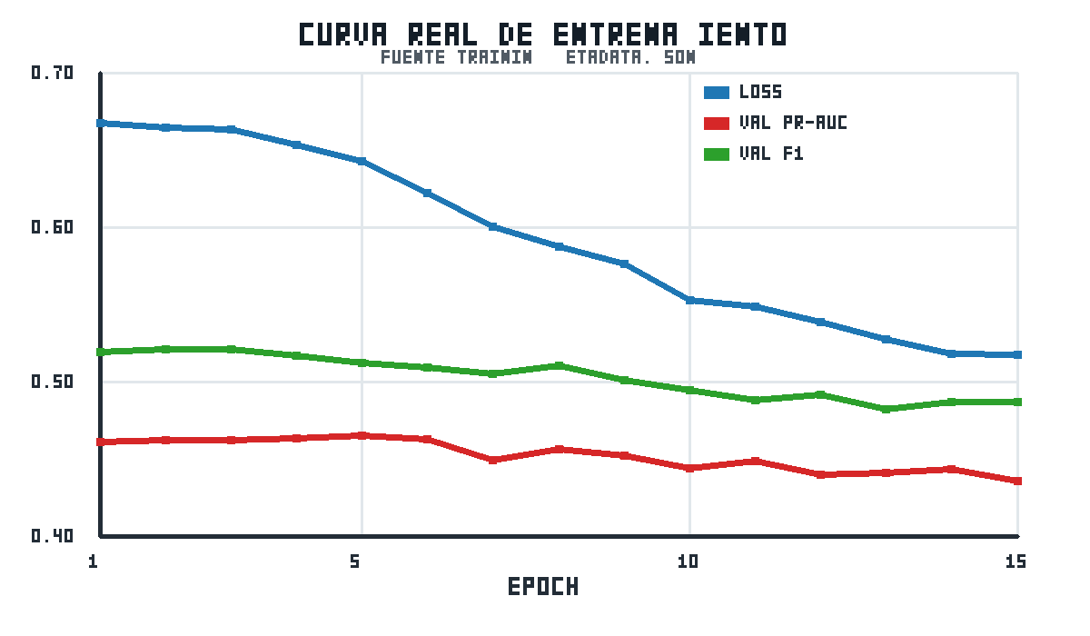
La siguiente curva se construye con la historia real de entrenamiento registrada por el pipeline: pérdida de entrenamiento, PR-AUC de validación y F1 de validación por época. No es un gráfico ilustrativo.
Figura 6-1. Curva real de entrenamiento generada desde training_metadata.json.

6.2.3 Evidencia operativa del deploy
Como evidencia operativa adicional, se ejecutó un smoke HTTP real contra Render el 20/05/2026. El primer request refleja arranque frío del plan Free; luego las rutas principales respondieron correctamente.
Ruta | Método | Status | Tiempo | Resultado
/health | GET | 200 | 109.36 s | OK; arranque frío Render Free
/login | GET | 200 | 0.39 s | Pantalla de login renderizada
/login | POST | 200 | 4.96 s | Login admin OK; redirección final a /players
/dashboard | GET | 200 | 7.86 s | Panel general renderizado
/players | GET | 200 | 0.38 s | Listado de jugadores
/compare | GET | 200 | 0.43 s | Comparador 1v1
/compare/multi | GET | 200 | 7.73 s | Comparador múltiple
/settings | GET | 200 | 0.44 s | Configuración protegida
/players/import | GET | 200 | 0.39 s | Carga masiva
Tabla 6-5. Smoke real del deploy en Render.
Las siguientes figuras fueron capturadas desde el deploy público en Render, con sesión autenticada, para reemplazar los placeholders de la versión previa del documento.
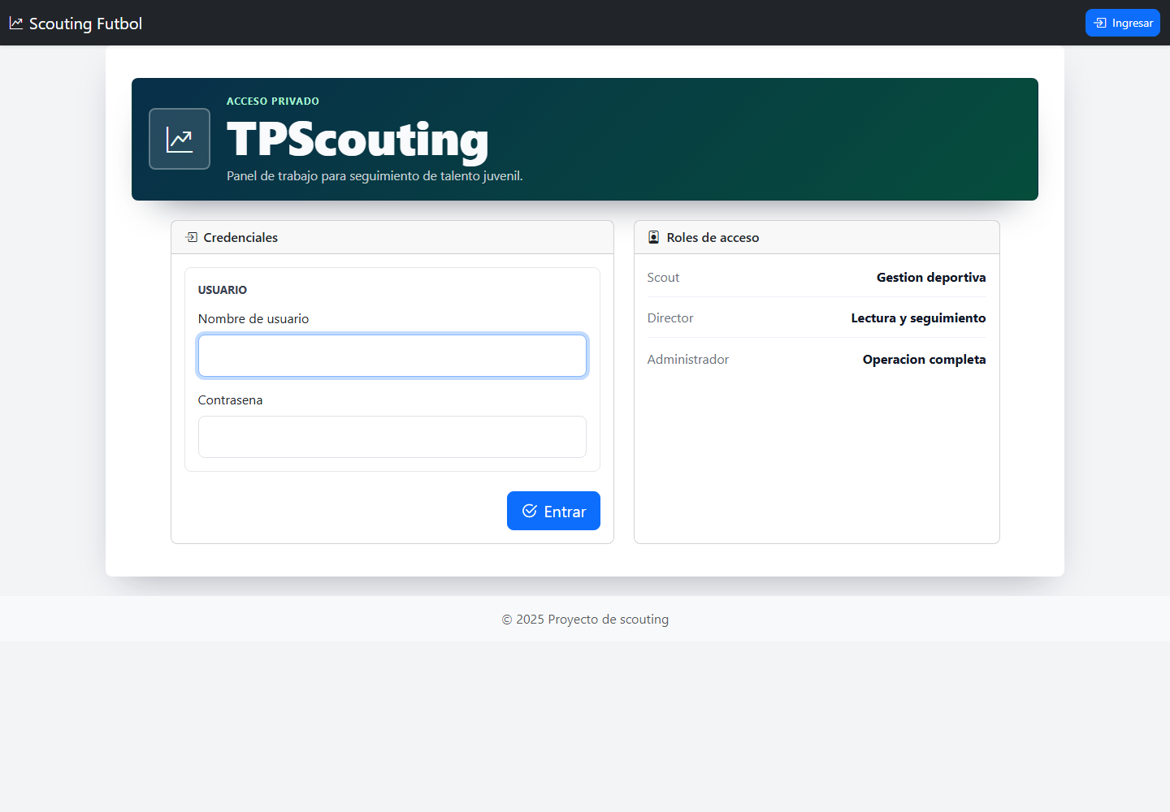
Figura 6-2. Login del MVP desplegado en Render.
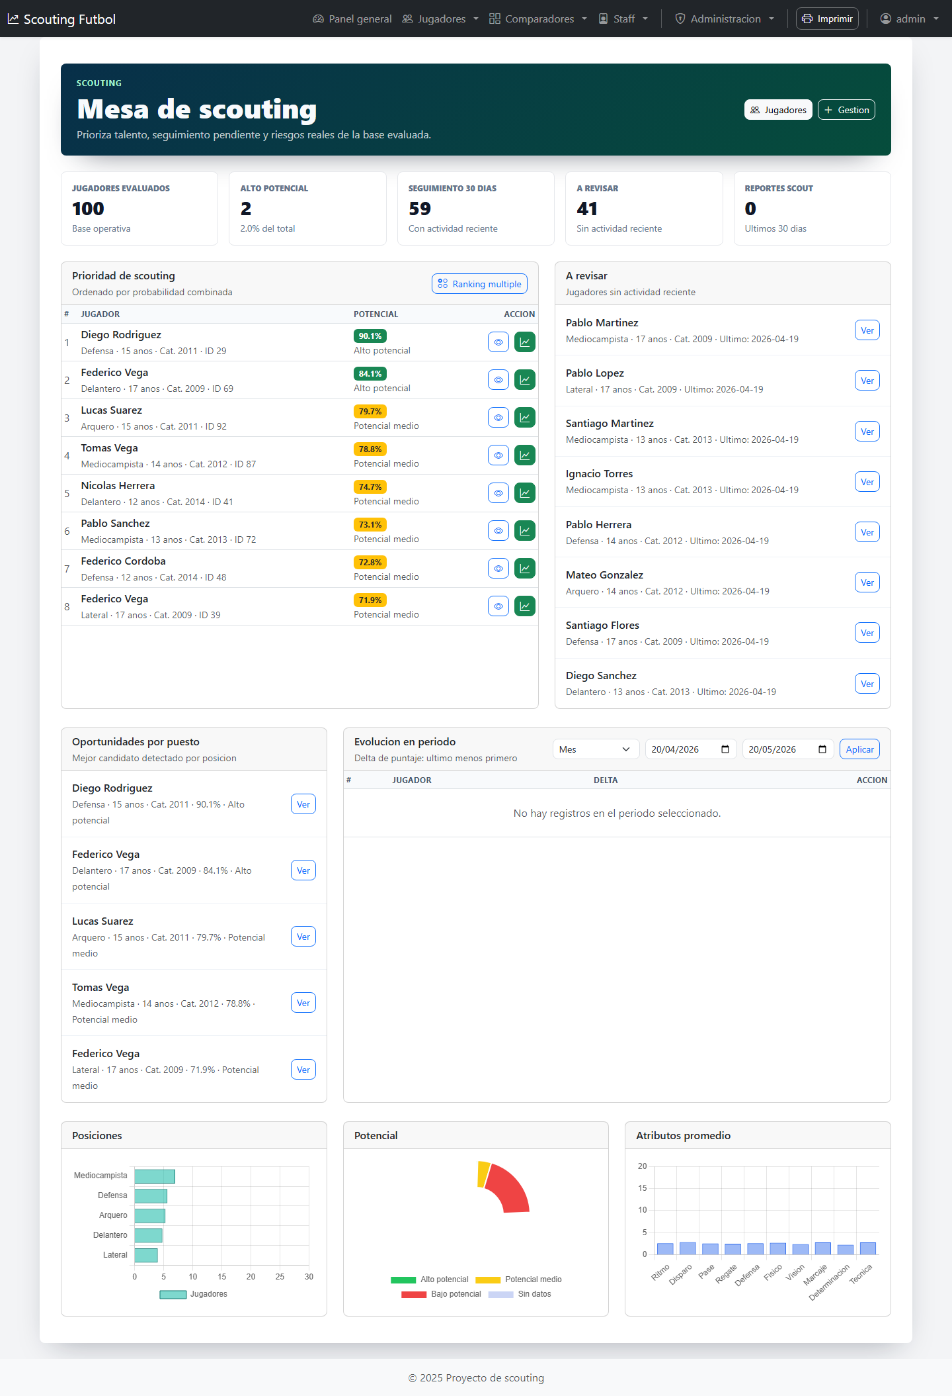
Figura 6-3. Panel general o mesa de scouting con métricas accionables.
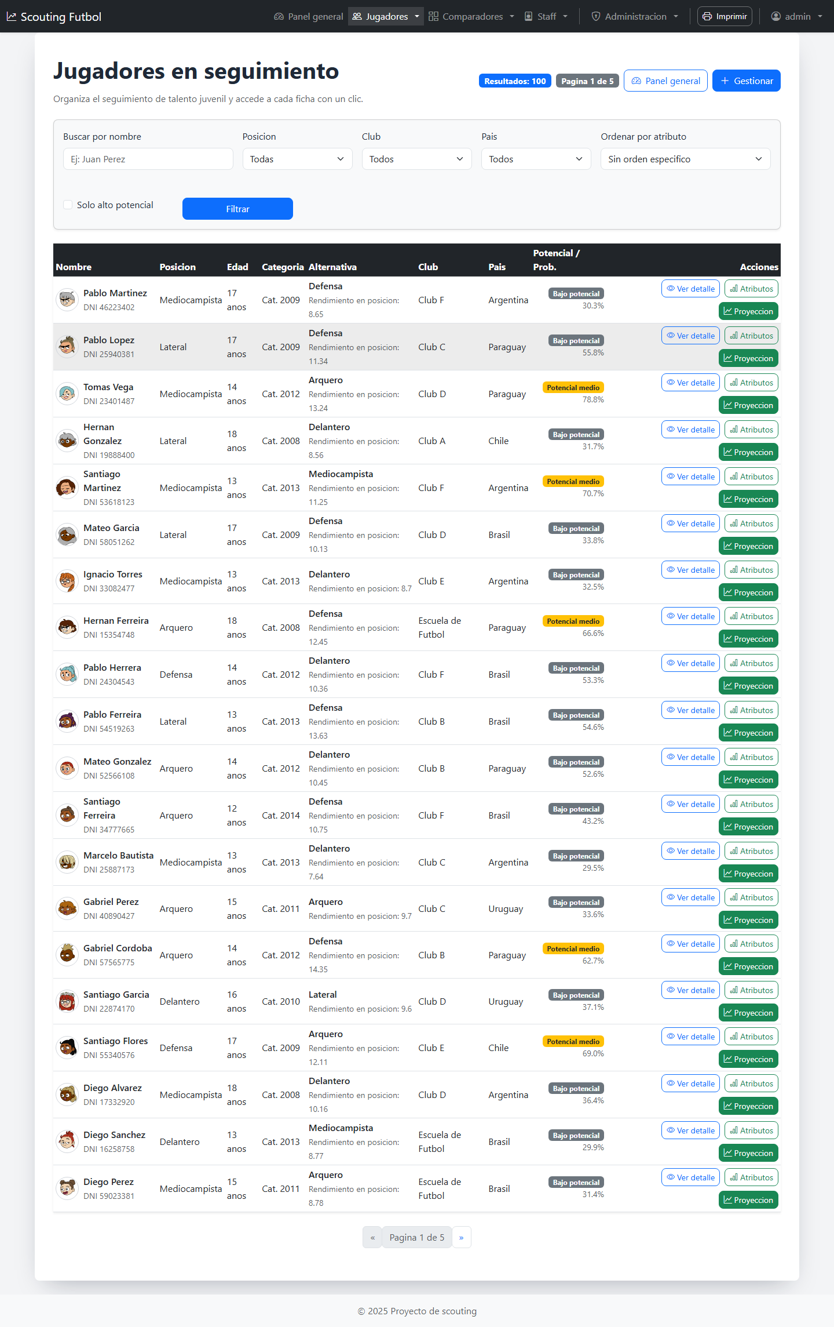
Figura 6-4. Listado paginado de jugadores con edad, categoría y potencial.
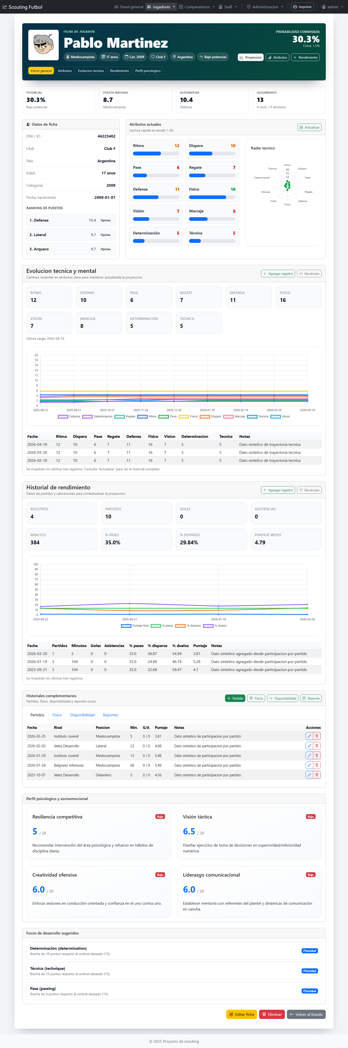
Figura 6-5. Ficha de jugador con historial, atributos y acciones CRUD en modales.
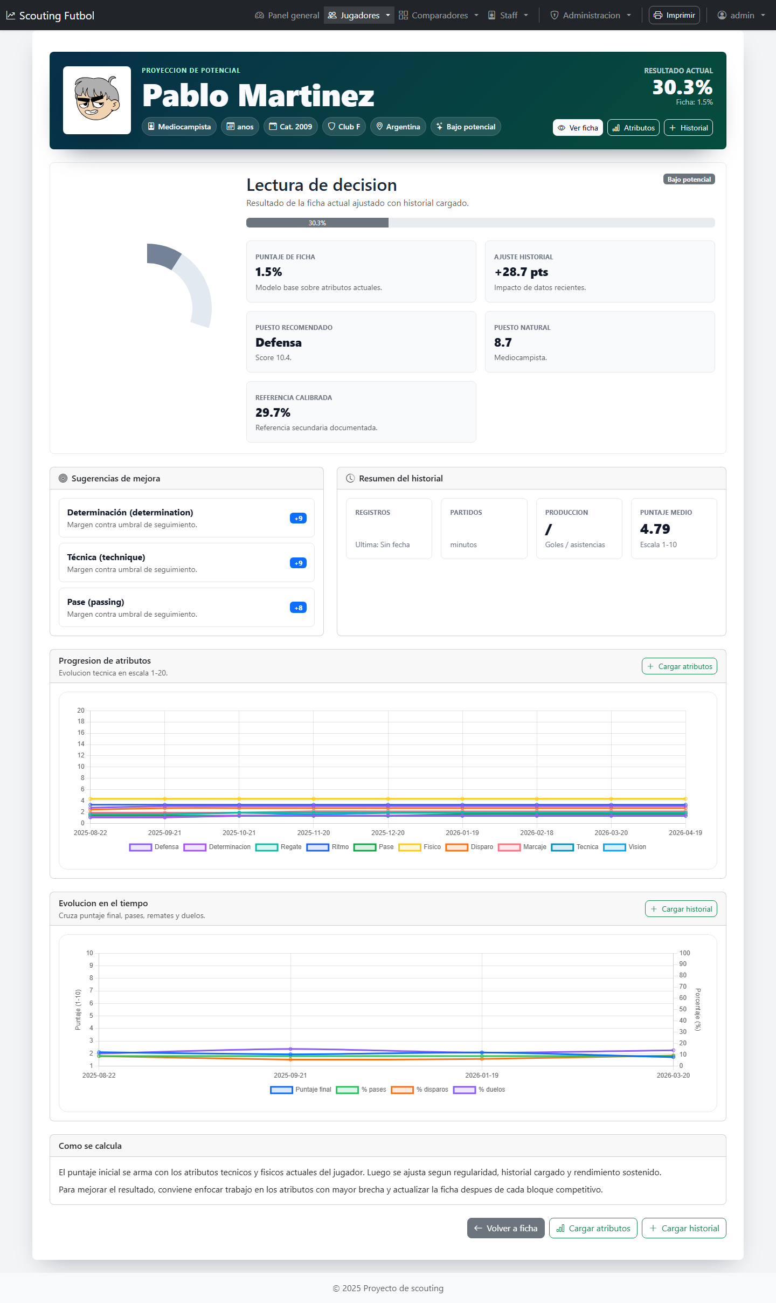
Figura 6-6. Vista de predicción de potencial del jugador.
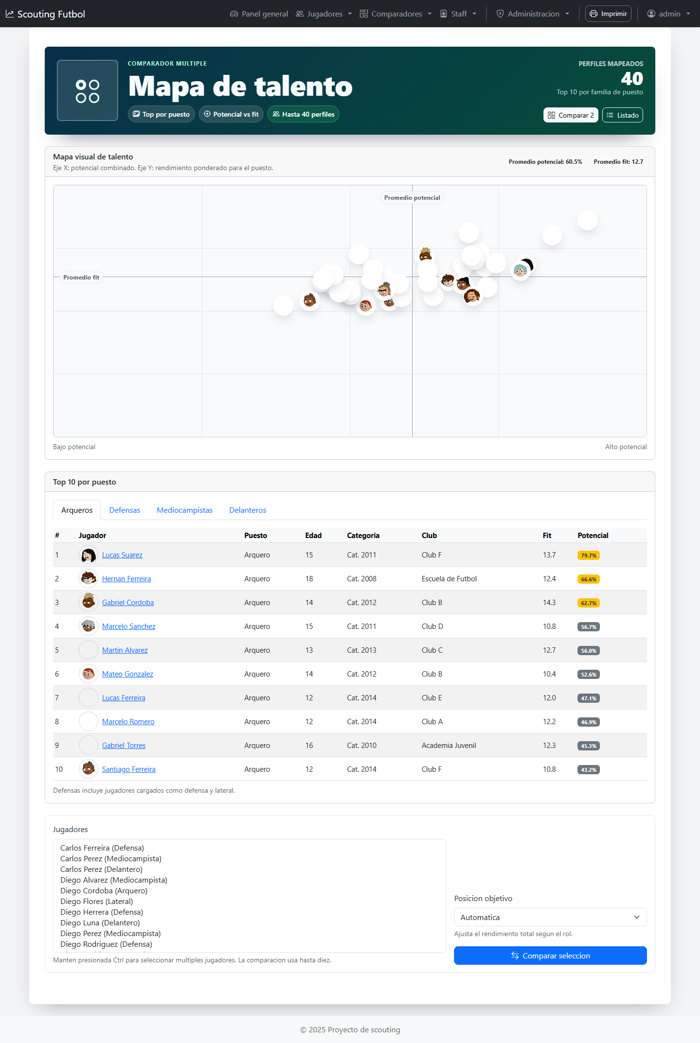
Figura 6-7. Comparador múltiple de jugadores.

6.3 Limitaciones observadas en la validación
• Los datos son sintéticos; las métricas no representan desempeño real en un club.
• Render Free puede presentar arranque frío y demoras iniciales, especialmente en dashboard antes de cache.
• El cache, rate limiting y lock del pipeline son locales/in-memory; para producción real deberían externalizarse.
• El seed demo actual muestra pocos jugadores de alto potencial con el umbral >=80%; esto es coherente con la regla vigente y no debe maquillarse.

7. CONCLUSIÓN

7.1 Conclusiones
El desarrollo del MVP demuestra la factibilidad de integrar una aplicación web de scouting juvenil con persistencia de datos, visualización, gestión de historiales y un modelo de Machine Learning para apoyar la evaluación de potencial. La solución es adecuada para demo académica y MVP, no para producción deportiva real sin nuevas etapas de validación, datos reales y endurecimiento operativo.
El principal valor del proyecto no está en reemplazar la evaluación humana, sino en ordenar datos, hacer trazables los criterios y ofrecer una base técnica reproducible para comparar jugadores juveniles.

7.2 Cumplimiento de objetivos
Objetivo | Estado | Evidencia
Registrar jugadores y datos deportivos | Cumplido | CRUD de jugadores, atributos, rendimiento, reportes y carga masiva CSV.
Visualizar información para scouting | Cumplido | Dashboard, ficha, gráficos y comparadores.
Calcular potencial con ML | Cumplido para MVP | PlayerNet integrado, checkpoint con input_dim y métricas documentadas.
Asegurar acceso controlado | Cumplido para MVP | Login, roles, CSRF y secret obligatoria en producción.
Desplegar una demo pública | Cumplido | Render con PostgreSQL y smoke real.
Validar con datos reales deportivos | Pendiente/futuro | El MVP usa dataset sintético por reproducibilidad académica.
Tabla 7-1. Cumplimiento de objetivos.

7.3 Limitaciones
• Dataset sintético y ausencia de validación longitudinal con jugadores reales.
• Sin integración de video, tracking, GPS ni proveedores comerciales de datos.
• Persistencia y operación adecuadas para demo, pero no para producción multiusuario intensiva.
• Cache, rate limiting y locks no distribuidos.
• El modelo PyTorch no supera en todos los indicadores al baseline logístico en la corrida actual; se documenta como hallazgo metodológico.

7.4 Trabajo futuro
• Validar el modelo con datos reales y outcomes observables: minutos competitivos, promociones, consenso scout o firma profesional.
• Incorporar auditoría de cambios, logs estructurados y cache/rate limiting distribuido.
• Separar más lógica de app.py hacia servicios o una app factory si el proyecto crece.
• Agregar exportaciones formales, reportes PDF y flujos de aprobación por rol.
• Evaluar modelos alternativos y seleccionar el más adecuado según evidencia, no por complejidad técnica.

8. BIBLIOGRAFÍA
Las referencias externas se consolidan en esta sección. Los documentos internos del proyecto se trasladan a anexos para evitar confundir bibliografía con evidencia propia.
• Sommerville, I. (2011). Ingeniería de software (9.ª ed.). Pearson Educación.
• Pressman, R. S. (2010). Ingeniería del software: un enfoque práctico (7.ª ed.). McGraw-Hill.
• Goodfellow, I., Bengio, Y., & Courville, A. (2016). Deep Learning. MIT Press.
• Hastie, T., Tibshirani, R., & Friedman, J. (2009). The Elements of Statistical Learning. Springer.
• PyTorch Foundation. (s. f.). PyTorch documentation. Recuperado el 15 de mayo de 2026 de https://pytorch.org/docs/
• Pallets Projects. (s. f.). Flask documentation. Recuperado el 16 de mayo de 2026 de https://flask.palletsprojects.com/
• SQLAlchemy. (s. f.). SQLAlchemy documentation. Recuperado el 17 de mayo de 2026 de https://docs.sqlalchemy.org/
• OWASP Foundation. (s. f.). OWASP Top 10:2021. Recuperado el 18 de mayo de 2026 de https://owasp.org/Top10/
• Hudl. (s. f.). Wyscout. Recuperado el 19 de mayo de 2026 de https://www.hudl.com/products/wyscout
• FIFA. (s. f.). Talent Development. Recuperado el 20 de mayo de 2026 de https://publications.fifa.com/es/talent-development/

9. ANEXOS TÉCNICOS DEL MVP
Esta sección reúne documentación propia del proyecto. No se presenta como bibliografía externa, sino como anexos técnicos verificables contra el código fuente actual.

9.1 Rutas principales
Archivo | Rutas relevantes
auth.py | /login, /logout, /register
players.py | /players, /player/<id>, /players/manage, /players/import, historiales y predicción
dashboard.py | /dashboard
compare.py | /compare, /compare/multi
staff.py | /coaches, /directors
settings.py | /settings
app.py | /, /health y registro de blueprints
Tabla 9-1. Rutas principales.

9.2 Variables de entorno relevantes
Variable | Uso
APP_SECRET_KEY | Obligatoria en producción para firmar sesiones.
APP_DB_URL | Base operativa SQLite local o PostgreSQL en Render.
TRAINING_DB_URL | Base de entrenamiento cuando se ejecuta pipeline.
ADMIN_USERNAME / ADMIN_PASSWORD | Credenciales iniciales del administrador.
ALLOW_DEFAULT_ADMIN | Solo desarrollo local; no usar en producción.
CACHE_TTL_SECONDS / CACHE_MAX_ENTRIES | Cache in-memory configurable.
POTENTIAL_MEDIUM_THRESHOLD / POTENTIAL_HIGH_THRESHOLD | Umbrales documentados; default 0.60 y 0.80.
RENDER_SMOKE_BASE_URL | URL pública usada para smoke externo.
Tabla 9-2. Variables de entorno relevantes.

9.3 Glosario mínimo
Término | Definición
MVP | Producto mínimo viable utilizado para validar el flujo principal del sistema.
PlayerNet | Modelo PyTorch integrado para estimar potencial de jugadores.
Feature vector | Vector numérico de entrada al modelo.
ROC-AUC | Métrica de separación entre clases para clasificación binaria.
PR-AUC | Métrica útil con clase positiva minoritaria.
BCEWithLogitsLoss | Función de pérdida usada con logits en clasificación binaria.
CSRF | Ataque de falsificación de petición; mitigado con token en formularios POST.
Gunicorn | Servidor WSGI usado para ejecutar Flask en Render.
Render | Proveedor cloud utilizado para la demo pública.
SCRUM | Marco de trabajo ágil utilizado para organizar iteraciones, planificación y revisión del avance.
Sprint | Iteración de trabajo con objetivo acotado dentro de SCRUM.
Dashboard / panel general | Vista de control con indicadores, listas accionables y gráficos para apoyar decisiones.
SQLAlchemy | ORM de Python utilizado para mapear entidades del dominio a tablas relacionales.
PostgreSQL | Motor relacional administrado utilizado en el despliegue público de Render.
SQLite | Motor relacional liviano utilizado para desarrollo local y pruebas del MVP.
Logits | Salida cruda del modelo antes de convertirla a probabilidad mediante sigmoid.
Sigmoid | Función matemática que transforma logits en valores entre 0 y 1.
Baseline | Modelo o regla de referencia usado para comparar el desempeño de una propuesta.
Checkpoint | Archivo que guarda estado del modelo y metadata necesaria para cargarlo de forma compatible.
input_dim | Cantidad de features esperadas por el modelo al momento de inferir.
Smoke test | Prueba rápida de disponibilidad y rutas críticas del sistema desplegado.
CI | Integración continua; ejecución automatizada de pruebas en GitHub Actions.
pytest-cov | Extensión de pytest usada para medir cobertura de pruebas.
Tabla 9-3. Glosario técnico mínimo.

10. ANEXOS VISUALES Y EVIDENCIA
Los anexos visuales complementan la sección de pruebas con capturas reales del sistema desplegado y referencias a documentos internos del repositorio.

10.1 Evidencia Render
• URL pública validada: https://tpscouting-mvp.onrender.com.
• Login admin verificado en smoke real.
• Rutas verificadas: /dashboard, /players, /compare, /compare/multi, /settings y /players/import.
• Healthcheck previo documentado con 100 jugadores demo y faltantes críticos en 0.

10.2 Documentos técnicos internos del repositorio
• README.md: instalación, pruebas, deploy y limitaciones.
• RUNBOOK.md: operación, variables, smoke, Render y riesgos conocidos.
• docs/model_training_evidence.md: evidencia del entrenamiento y comparación de modelos.
• docs/auditoria_pendientes_2026-05-17.md: riesgos restantes y decisiones MVP.
• docs/cierre_pre_entrega_word_render_2026-05-18.md: cierre pre-entrega, deploy y smoke.

10.3 Limitaciones documentadas del MVP
• Datos sintéticos y métricas no extrapolables a rendimiento real sin validación externa.
• Render Free puede dormir el servicio y producir latencias iniciales elevadas.
• Cache, rate limiting y lock de pipeline son locales al proceso.
• La app está modularizada por blueprints, pero todavía no es una arquitectura de microservicios.
• La decisión de modelo debe revisarse con datos reales; el baseline logístico fue competitivo en la corrida actual.

